РОССИЙСКАЯ ФЕДЕРАЦИЯ
РЕСПУБЛИКА КАРЕЛИЯ

АДМИНИСТРАЦИЯ
ЛАХДЕНПОХСКОГО МУНИЦИПАЛЬНОГО РАЙОНА

ПОСТАНОВЛЕНИЕ

19 сентября 2024 г. № 524

О комплексном развитии незастроенной территории

В соответствии со статьями 65, 66, 67, 68 и 69 Градостроительного кодекса Российской Федерации, Федеральным законом от 06.10.2003 № 131-ФЗ «Об общих принципах организации местного самоуправления в Российской Федерации», Законом Республики Карелия от 26.07.2021 № 2594-ЗРК «О разграничении полномочий органов государственной власти Республики Карелия в целях обеспечения комплексного развития территорий» Администрация Лахденпохского муниципального района ПОСТАНОВЛЯЕТ:

- Принять решение о комплексном развитии незастроенной территории площадью 439 320 кв. м, расположенной в Лахденпохском муниципальном районе, в кадастровом квартале 10:10:0050112, ограниченной земельным участком с кадастровым номером 10:10:0050112:15 с северной стороны, заливом Лийкойнлахти Ладожского озера с северо-восточной стороны, проливом Рувитсалми Ладожского озера с северо-западной стороны и Якимваарским заливом Ладожского озера с южной и юго-западной стороны (далее – территория, подлежащая комплексному развитию), согласно Приложения № 1 к настоящему Постановлению.
- Земельные участки и объекты капитального строительства в границах территории, подлежащей комплексному развитию, отсутствуют.
- Установить предельный срок реализации решения о комплексном развитии незастроенной территории – 10 (десять) лет с даты принятия настоящего постановления.
- Решение о комплексном развитии незастроенной территории реализуется Администрацией Лахденпохского муниципального района.
- Установить перечень основных видов разрешенного использования земельного участка и объектов капитального строительства, предельных параметров разрешенного строительства, реконструкции объектов капитального строительства в границах территории, подлежащей комплексному развитию, согласно Приложению № 2 к настоящему Постановлению.
- Установить, что минимальный совокупный объем строительства при реализации решения о комплексном развитии незастроенной территории 1000 кв.м.
- Опубликовать настоящее Постановление в газете «Призыв» и разместить в информационно-коммуникационной сети Интернет на официальном сайте Администрации Лахденпохского муниципального района (www.lah-mr.ru).
- Контроль за исполнением настоящего Постановления оставляю за собой.

Глава Администрации
Лахденпохского муниципального района О.Н. Жесткова
Разослать: дело, отдел строительства и земельных отношений, Администрация Мийнальского сельского поселения

Приложение № 1
к постановлению Администрации
Лахденпохского муниципального района
от 19.09.2024 № 524

СХЕМА
границ территории, подлежащей комплексному развитию
незастроенной территории

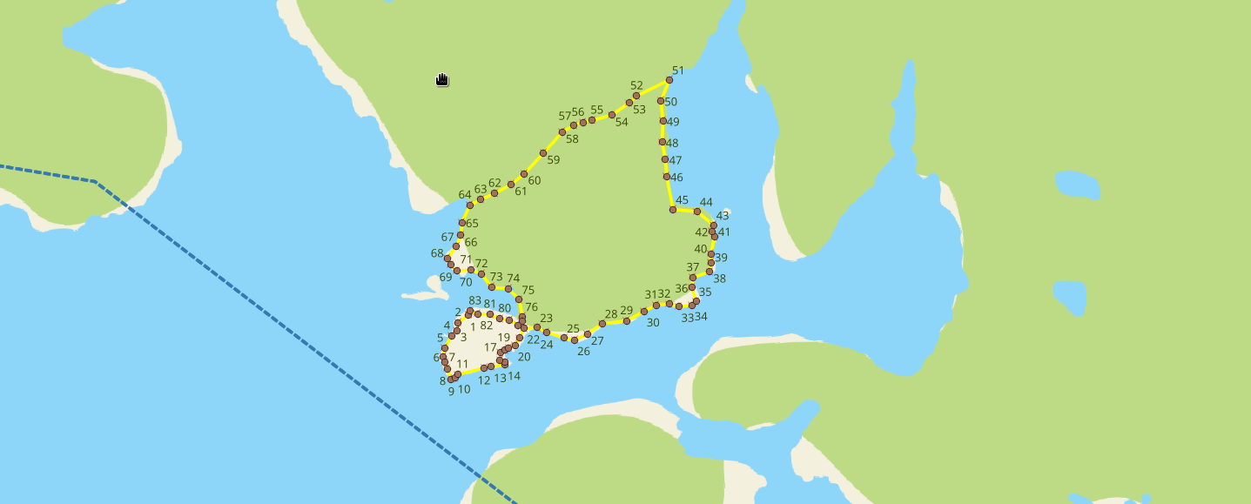

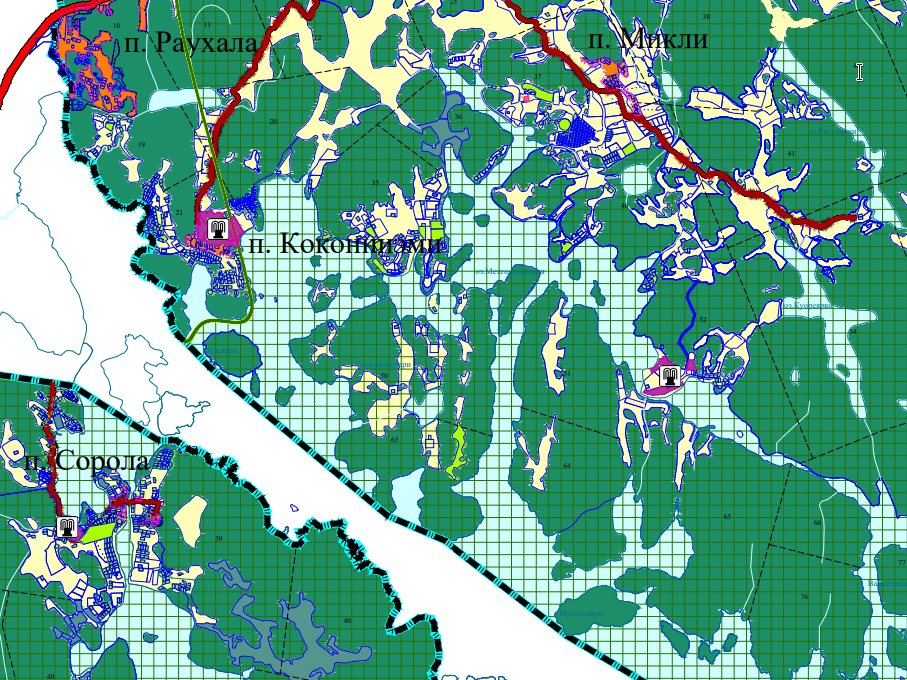

Предполагаемая для комплексного развития территория в соответствии с Правилами землепользования и застройки Мийнальского сельского поселения, утвержденные решением Совета Лахденпохского муниципального района от 21 октября 2021 года № 73/508 «Об утверждении генерального плана и Правил землепользования и застройки Мийнальского сельского поселения Лахденпохского муниципального района Республики Карелия» расположена в территориальной зоне ЛФ-зона лесов.

Перечень координат характерных точек границ территории, подлежащей комплексному развитию территории

№ точки | X | Y
1 | 308921,00 | 1309486,00
2 | 308908,00 | 1309481,00
3 | 308883,00 | 1309447,00
4 | 308858,00 | 1309443,00
5 | 308841,00 | 1309426,00
6 | 308801,00 | 1309404,00
7 | 308773,00 | 1309399,00
8 | 308755,00 | 1309405,38
9 | 308733,00 | 1309412,00
10 | 308700,00 | 1309425,00
11 | 308704,00 | 1309437,00
12 | 308715,00 | 1309446,00
13 | 308736,00 | 1309531,00
14 | 308740,00 | 1309554,00
15 | 308747,00 | 1309599,00
16 | 308754,00 | 1309599,00
17 | 308762,00 | 1309583,00
18 | 308787,00 | 1309584,00
19 | 308794,50 | 1309598,75
20 | 308801,00 | 1309611,00
21 | 308809,00 | 1309632,00
22 | 308834,00 | 1309646,00
23 | 308865,00 | 1309662,00
24 | 308867,00 | 1309704,00
25 | 308852,00 | 1309734,00
26 | 308833,00 | 1309791,00
27 | 308827,00 | 1309825,00
28 | 308846,00 | 1309866,00
29 | 308880,00 | 1309914,00
30 | 308889,00 | 1309993,00
31 | 308920,00 | 1310050,00
32 | 308940,00 | 1310089,00
33 | 308943,00 | 1310131,00
34 | 308935,00 | 1310162,00
35 | 308940,00 | 1310205,00
36 | 308952,00 | 1310219,00
37 | 308997,00 | 1310204,00
38 | 309029,00 | 1310208,00
39 | 309048,00 | 1310262,00
40 | 309078,00 | 1310267,00
41 | 309106,00 | 1310266,00
42 | 309161,00 | 1310278,00
43 | 309179,00 | 1310269,00
44 | 309199,00 | 1310275,00
45 | 309243,00 | 1310222,00
46 | 309250,00 | 1310144,00
47 | 309357,00 | 1310123,00
48 | 309412,00 | 1310119,00
49 | 309468,00 | 1310108,00
50 | 309537,00 | 1310111,00
51 | 309602,00 | 1310104,00
52 | 309670,00 | 1310132,00
53 | 309618,00 | 1310026,00
54 | 309596,00 | 1310002,00
55 | 309555,50 | 1309944,50
56 | 309539,00 | 1309881,00
57 | 309532,00 | 1309851,50
58 | 309522,50 | 1309822,50
59 | 309500,50 | 1309784,50
60 | 309432,75 | 1309723,75
61 | 309366,00 | 1309662,00
62 | 309331,00 | 1309619,00
63 | 309302,00 | 1309566,00
64 | 309282,00 | 1309520,00
65 | 309264,00 | 1309485,00
66 | 309208,00 | 1309460,00
67 | 309166,00 | 1309456,00
68 | 309130,00 | 1309442,00
69 | 309092,00 | 1309412,00
70 | 309071,00 | 1309423,00
71 | 309051,00 | 1309443,00
72 | 309054,00 | 1309490,00
73 | 309041,00 | 1309523,00
74 | 308998,00 | 1309555,00
75 | 308993,00 | 1309610,00
76 | 308958,00 | 1309645,00
77 | 308903,00 | 1309656,00
78 | 308887,00 | 1309655,00
79 | 308874,00 | 1309642,00
80 | 308892,00 | 1309614,00
81 | 308896,00 | 1309582,00
82 | 308910,00 | 1309551,00
83 | 308911,00 | 1309510,00
1 | 308921,00 | 1309486,00

Приложение № 2
к постановлению Администрации
Лахденпохского муниципального района
от 19.09.2024 № 524

ПЕРЕЧЕНЬ ОСНОВНЫХ ВИДОВ
разрешенного использования земельного участка и объектов капитального строительства в границах территории, подлежащей комплексному развитию

2.4. Передвижное жилье - размещение сооружений, пригодных к использованию в качестве жилья (палаточные городки, кемпинги, жилые вагончики, жилые прицепы) с возможностью подключения названных сооружений к инженерным сетям, находящимся на земельном участке или на земельных участках, имеющих инженерные сооружения, предназначенных для общего пользования.
3.1. Коммунальное обслуживание - размещение зданий и сооружений в целях обеспечения физических и юридических лиц коммунальными услугами. Содержание данного вида разрешенного использования включает в себя содержание видов разрешенного использования с кодами 3.1.1 - 3.1.2.
4.7. Гостиничное обслуживание - размещение гостиниц.
4.9.1.2. Обеспечение дорожного отдыха - размещение зданий для предоставления гостиничных услуг в качестве дорожного сервиса (мотелей), а также размещение магазинов сопутствующей торговли, зданий для организации общественного питания в качестве объектов дорожного сервиса.
5.1. Спорт - размещение зданий и сооружений для занятия спортом. Содержание данного вида разрешенного использования включает в себя содержание видов разрешенного использования с кодами 5.1.1 - 5.1.7.
5.2. Природно-познавательный туризм - размещение баз и палаточных лагерей для проведения походов и экскурсий по ознакомлению с природой, пеших и конных прогулок, устройство троп и дорожек, размещение щитов с познавательными сведениями об окружающей природной среде; осуществление необходимых природоохранных и природовосстановительных мероприятий.
5.2.1. Туристическое обслуживание - размещение пансионатов, гостиниц, кемпингов, домов отдыха, не оказывающих услуги по лечению; размещение детских лагерей.
5.4. Причалы для маломерных судов - размещение сооружений, предназначенных для причаливания, хранения и обслуживания яхт, катеров, лодок и других маломерных судов.
12.0. Земельные участки (территории) общего пользования - земельные участки общего пользования. Содержание данного вида разрешенного использования включает в себя содержание видов разрешенного использования с кодами 12.0.1 - 12.0.2.

ПЕРЕЧЕНЬ
предельных параметров разрешенного строительства, реконструкции объектов капитального строительства в границах территории, подлежащей комплексному развитию

Параметры разрешенного строительства | Минимальные | Максимальные
Предельные размеры земельных участков:
Для размещения зданий и сооружений | не устанавливается | не устанавливается
Для линейных объектов | не устанавливается | не устанавливается
Минимальные отступы от границ земельных участков
Для размещения зданий и сооружений
От границы земельного участка со стороны улицы (красной линии) | 5 метров** | -
От границы земельного участка со стороны соседнего участка, переулка, проезда | 3 метра** | -
Для линейных объектов – не устанавливается
Процент застройки в границах земельного участка
Для размещения зданий и сооружений | - | 50%
Для линейных объектов | не устанавливается | не устанавливается
Предельное количество этажей или предельная высота зданий, строений, сооружений
Для размещения зданий и сооружений
максимальное количество этажей зданий, строений, сооружений | - | -
предельная (максимальная и/или минимальная) высота зданий | - | 37 метров
Для линейных объектов – не устанавливается

Минимальный процент озеленения территории, подлежащей комплексному развитию – принимается в соответствии с проектными решениями, обеспечивающими соблюдение законодательства в части строительных, экологических, санитарно-гигиенических, противопожарных и иных правил, нормативов.

